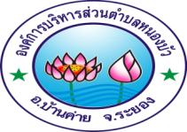

ค่านิยมและวัฒนธรรมองค์กร

องค์การบริหารส่วนตำบลหนองบัว อำเภอบ้านค่าย จังหวัดระยอง

ค่านิยม

“รวดเร็ว ถูกต้อง ถูกใจ”

รวดเร็ว หมายถึง การปฏิบัติงาน การให้บริการในต่าง ๆ ของบุคลากรทั้งต่อตนเอง และเพื่อน
ร่วมงาน ผู้รับบริการ หน่วยงาน โดยยืดมั่นในความรวดเร็ว
ถูกต้อง หมายถึง ปฏิบัติหน้าที่ที่รวดเร็ว โดยอยู่บนพื้นฐานของความถูกต้องตามระเบียบ
กฎหมาย คำสั่ง และนโยบายที่เกี่ยวข้อง ซื้อสัตย์ โปร่งใส รักษาผลประโยชน์ของราชการ
ถูกใจ หมายถึง ปฏิบัติหน้าที่และให้บริการที่ดี รวดเร็ว ถูกต้องด้วยความเต็มใจ
เอื้อเฟื้อเผื่อแผ่และมุ่งสำเร็จต่อผู้รับบริการ

***************************************

วัฒนธรรมองค์กร
“ทำงานด้วยความรับผิดชอบร่วมกัน”

การให้บริการประชาชนที่มารับบริการกับทางองค์การบริหารส่วนตำบลหนองบัว

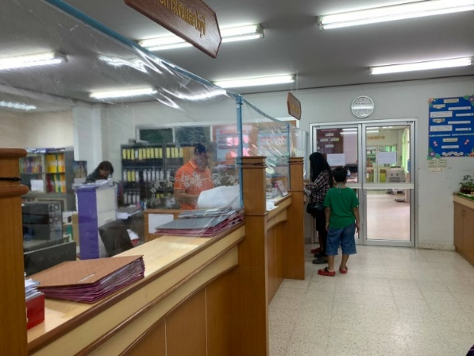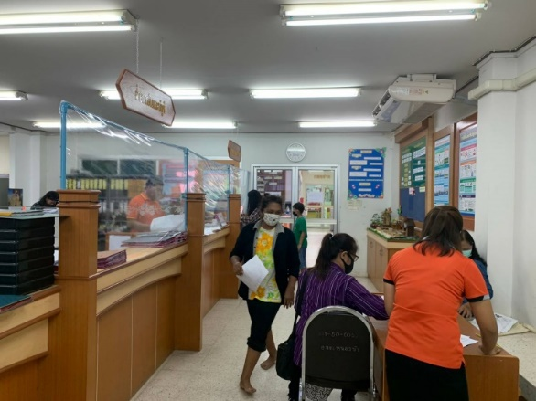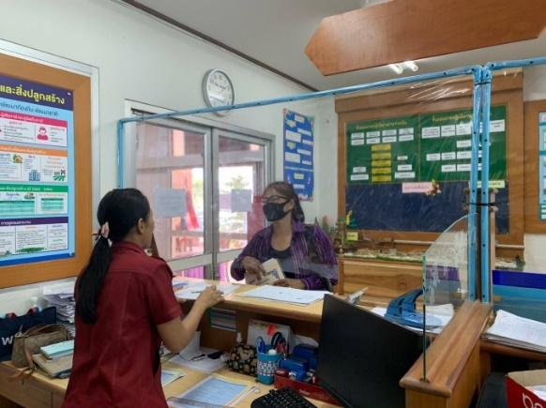
การต้อนรับและมอบของที่ระลึก สำหรับพนักงานที่มาบรรจุหรือโอนย้ายไปรับตำแหน่งใหม่
